6 proyecciones principales que darán forma
a la industria de reuniones en 2024

- La innovación en experiencias será el motor del crecimiento en eventos.
- Los organizadores enfrentarán el desafío de crear reuniones significativas, creativas y memorables en plazos ajustados y con presupuestos limitados.
- Se pondrá énfasis en la creatividad en el diseño de contenido y experiencias de team building, mediante la integración de elementos interactivos y herramientas tecnológicas.

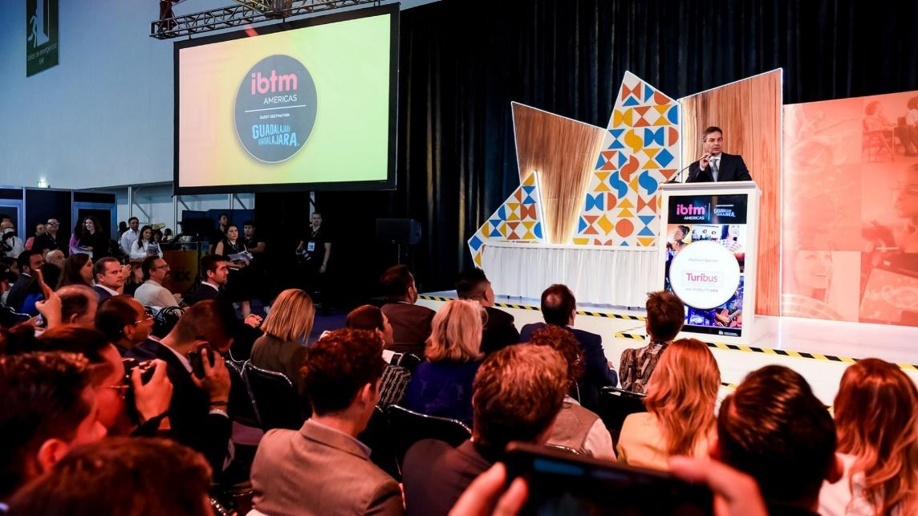

Ciudad de México a 22 de abril de 2024. - IBTM Américas, el show más importante de los profesionales de la industria de reuniones y eventos en Latam, dio a conocer las innovaciones en experiencias como motor del crecimiento en eventos, en su preparación para celebrar su 15 Aniversario el próximo 21 y 22 de agosto en el Centro Citibanamex de la Ciudad de México.

Para Eleonora García, Directora General de IBTM Américas, las tendencias innovadoras en la industria de reuniones y eventos para 2024 están marcadas por la evolución hacia experiencias más personalizadas, sostenibles y tecnológicamente avanzadas. Estas tendencias se aplican tanto a nivel mundial como en México. Aquí hay algunas de las tendencias más destacadas:

- Experiencias Híbridas: Con el aumento de la digitalización, las reuniones y eventos adoptarán formatos híbridos que combinen participación presencial y virtual. Esto permitirá a las personas asistir desde cualquier parte del mundo, aumentando la audiencia y la accesibilidad de los eventos.

- Tecnología Inmersiva: Se espera un mayor uso de tecnologías inmersivas como la Realidad Virtual (VR) y la Realidad Aumentada (AR) para crear experiencias más interactivas y envolventes en los eventos. Esto incluye visitas virtuales a lugares de reunión, demostraciones de productos y actividades de networking.

- Sostenibilidad: La sostenibilidad seguirá siendo una preocupación importante en la industria de eventos, con un enfoque en reducir la huella de carbono y minimizar los residuos. Se esperan prácticas más ecológicas en la planificación de eventos, como la reducción de plásticos de un solo uso, la utilización de materiales reciclados y la compensación de emisiones de carbono.

- Personalización: Los eventos personalizados y adaptados a las necesidades individuales de los asistentes serán cada vez más populares. Esto incluye la personalización de agendas, contenido y experiencias para satisfacer los intereses y preferencias de cada participante.

- Inteligencia Artificial y Analítica de Datos: La IA y la Analítica de Datos jugarán un papel fundamental en la personalización de eventos y en la mejora de la experiencia del usuario. Las herramientas de IA pueden utilizarse para analizar datos de asistentes y proporcionar recomendaciones personalizadas sobre sesiones, contenido y actividades.

- Espacios Flexibles y Creativos: Los organizadores de eventos buscarán espacios más flexibles y creativos que permitan una mayor adaptabilidad y personalización. Esto incluye la utilización de espacios al aire libre, ubicaciones no tradicionales y diseños de eventos más modulares y escalables.

El reporte anual que realizó Global Meetings and Events Forecast de AMEX 2023, mostró los cinco destinos Top de Latam: Bogotá, Colombia, Ciudad de México, Cartagena, Buenos Aires y Cancún, sin embargo, muchas otras ciudades están trabajando fuertemente por el desarrollo y posicionamiento en la atracción de eventos.

Por su parte, la investigación de Factor Meetings titulada “Proyecciones Mundiales 2023 de la
Industria de Reuniones”, destacó importantes tendencias, que van desde los costos y presupuestos, hasta la inclusión y escasez de empleados. De esto, García destacó lo siguiente:

Costos y Presupuestos
Para Latinoamérica la situación de presupuestos es un reflejo de lo que pasa en otras regiones del mundo, pero la complejidad añadida es que los plazos de entrega son cada vez más cortos. Las reuniones pequeñas seguirán teniendo una gran demanda, pero con una participación en congresos internacionales al alza, así como los costos, los cuales han aumentado entre 10 y 15% en general, pero el volumen de reuniones es tres veces mayor, lo que significa que los presupuestos se alargan. Los precios y las condiciones de pago también han cambiado, y el crédito ya no es una opción viable debido al costo del dinero en esta región.

Contratación de Colaboradores
La nueva forma de trabajar se ha modificado desde hace casi tres años, apoyando y brindando mejores condiciones para aquellos que quieran alcanzar su potencial gracias al aprendizaje, el crecimiento y la innovación continúa, mientras construyen una vida personal estable. La industria de reuniones se debe “vender” a las personas que se integren a las empresas del sector, llevándolos a conocer que se construye y que sirve a las comunidades. Asimismo, se impulsará una agenda holística impulsada por el organizador y los delegados.

Metaverso
El Metaverso, es un concepto de mundo virtual por el que Facebook (Meta) o Google y Microsoft están apostando, por lo que las redes sociales seguirán integradas en el tejido de la vida privada y profesional logrando una comunicación fluida de manera natural. El Metaverso será una herramienta que ayude a democratizar contenidos, reducir gastos y emisiones de carbono.

En México, estas tendencias se reflejan en la creciente adopción de tecnología en la industria de reuniones y eventos, así como en un mayor enfoque en la sostenibilidad y la personalización de experiencias. Las empresas y organizadores de eventos están buscando maneras innovadoras de atraer y comprometer a su audiencia, al tiempo que cumplen con los estándares internacionales de calidad y excelencia en la industria de reuniones y eventos. Esto es lo que haremos en IBMT 2024, concluyó Garcia.

Ver video de la edición 2023 de IBMT Américas en CDMX en este link.

DATOS INTERESANTES

- Objetivo del evento: IBTM Américas busca inspirar eventos de excelencia que generen conexiones de negocio, experiencias enriquecedoras y ser un referente para quienes realizan eventos de todo tipo.
- Última edición: Septiembre 13 – 14, 2023
- Cifras 2023:
- 460 expositores
- 2,300 visitantes
- +9,500 citas de negocio
- Fechas edición actual: 21 y 22 de Agosto 2024, 15 Aniversario
- Sede: Sala D en el Centro Citibanamex de la CDMX
- Cifras esperadas para 2024:
- 470 expositores
- 3,200 visitantes
- 10,000 citas de negocio

Acerca de IBTM Américas:
IBTM Américas es el puente de conexión de las Américas para la comunidad de profesionales de la industria de reuniones y eventos. Entre sus objetivos destacan: hacer negocios, networking y ofrecer espacios de inspiración a través de una plataforma de negocios. Conoce más en:

www.ibtmamericas.com/es-mx.html
www.facebook.com/IBTMAmericas
www.linkedin.com/company/ibtmamericas
Instagram: (@ibtmamericas)
Recursos para prensa: www.ibtmamericas.com/es-mx/sobre-nosotros/prensa.html

Acerca de RX
RX es líder global en eventos y exposiciones, aprovechando la experiencia de la industria, los datos y la tecnología para construir negocios para individuos, comunidades y organizaciones. Con presencia en 25 países en 42 sectores industriales, RX organiza aproximadamente 350 eventos anualmente. RX se compromete a crear un ambiente laboral inclusivo para todas nuestras personas. RX capacita a las empresas para prosperar aprovechando ideas impulsadas por datos y soluciones digitales. RX es parte de RELX, un proveedor global de herramientas de análisis y toma de decisiones basadas en información para clientes profesionales y comerciales. Para obtener más información, visite www.rxglobal.com.

Acerca de RELX
RELX es un proveedor global de herramientas de análisis y toma de decisiones basadas en información para clientes profesionales y comerciales. RELX atiende a clientes en más de 180 países y tiene oficinas en aproximadamente 40 países. Emplea a más de 36,000 personas, más del 40% de las cuales están en América del Norte. Las acciones de RELX PLC, la empresa matriz, se negocian en las bolsas de Londres, Ámsterdam y Nueva York utilizando los siguientes símbolos bursátiles: Londres: REL; Ámsterdam: REN; Nueva York: RELX.

*Nota: La capitalización de mercado actual se puede encontrar en http://www.relx.com/investors

***

Para más información:
JUDITH PÉREZ FAJARDO
GPS Imagen y Comunicación México
judith@gpscom.com
Cel. 55 4090 9300
www.gpscom.com

